Appendix 1

Akkoordverklaring Programma van Eisen en voorwaarden aanbesteding

Behorend bij
Europese aanbesteding
Geïntegreerde HRM en Financiële oplossing inclusief aanvullende diensten
voor

Aloysius Stichting

Datum | 23-10-2025
Versie | 1.0
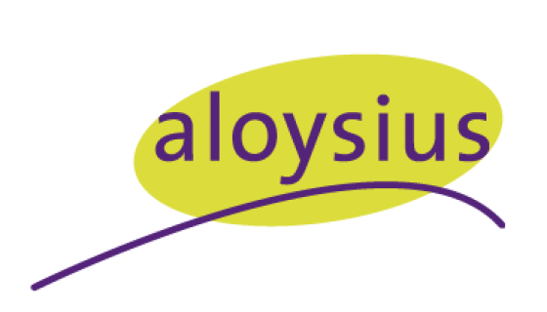

I. Akkoordverklaring

Ondergetekende,

in zijn hoedanigheid van:

Aanvinken wat van toepassing is
Zelfstandig Inschrijver
Penvoerder namens zijn Combinatie

- verklaart volledig en onvoorwaardelijk te voldoen aan de onderstaande Eisen die gesteld worden aan de uit te voeren Opdracht:
Programma van Eisen
E1. | U voldoet aan alle eisen zoals opgenomen in Bijlage 2A en 2B Programma van Eisen

- verklaart volledig en onvoorwaardelijk te voldoen aan al de overige in de opdrachtbeschrijving gestelde eisen en voorwaarden, zoals opgenomen in het Beschrijvend document (o.a. hoofdstuk 2 – Opdrachtbeschrijving) en de daarbij behorende Bijlagen.

Als u als Inschrijver niet voldoet aan een of meerdere Eisen of de eisen en voorwaarden in de opdrachtbeschrijving, dan is uw Inschrijving ongeldig en sluiten wij u uit van verdere deelname aan de Aanbesteding.

Het gestelde in de Inschrijving mag niet conflicteren met de gestelde Eisen of opdrachtbeschrijving zoals opgenomen in het Beschrijvend document. Bij constatering van een dergelijke tegenspraak, is uw Inschrijving ongeldig en sluiten wij u uit van verdere deelname aan de Aanbesteding.

II. Ondertekening Inschrijver

Naam organisatie
Naam ondertekeningbevoegde persoon
Datum

Handtekening

